CVIČENIE č. 7

**Názov témy**: Príprava acetofenónoxímu

**Teoretický úvod**

S hydroxylamínom (NH2OH) reagujú karbonylové zlúčeniny na oxímy. Rozoznávame aldoxímy, pripravené z aldehydov a ketoxímy, ktoré vznikli reakciou z ketónov. Acetofenónoxím (ketoxím) pripravíme reakciou acetofenónu s hydroxylamínom.

**Schéma 1:** Mechanizmus prípravy acetofenonoxímu

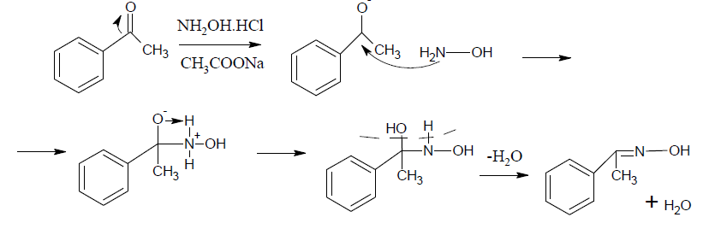

**Navážky:** Acetofenón 3ml

Hydroxilamínhydrochlorid 2g

Octan sódny 2,5g

Etanol 2-5ml

Voda 20ml

**Postup práce:**

1. Do 100 ml okrúhlej varnej banky dám acetofenón, hydroxylamínhydrochlorid, octan sodný a vodu.
2. Reakčnú zmes miešam kým sa tuhé látky úplne nerozpustia.
3. Za miešania pridám etanol, aby sa rozpustil acetofenón.
4. Obsah banky budeme zahrejem na vriacom vodnom kúpeli a budem ju refluxovať 40 minút.
5. Po ukončení refluxu reakčnú zmes ochladím vo vode a v miske s ľadom.
6. Vylúčené kryštáliky produktu odsajem na Büchnerovom lieviku.
7. Vysušený produkt odvážim a vypočítam výťažnosť.

**Záver**

Na tomto cvičení som pripravovala acetofononoxím. Už pri použití 3ml acetónu sa acetofenón dobre rozpustil a nebolo potrebné pridávať ďalšie množstvo.Podarilo sa mi pripraviť 1,320 g acetofenónoxímu, čo je 39 %.